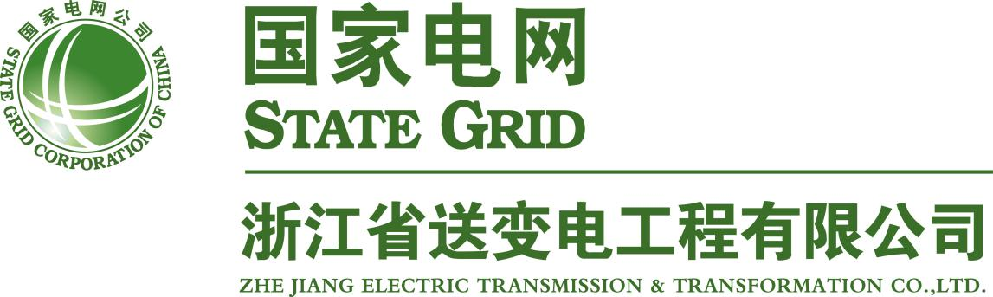

浙江省送变电工程有限公司
2019校园招聘

宣讲时间：2018年10月31日（周三）14:00-17:00
宣讲地点：浙江理工大学（具体地点另行通知）

【关于我们】
浙江省送变电工程有限公司成立于1958年，总部设在中国杭州，是国网浙江省电力有限公司的全资子公司。公司注册资本3.2亿元，现有员工近1000人，公司拥有电力工程施工总承包一级资质、承装（修、试）电力设施一级许可证、送变电工程调试甲级资质，是国家电网公司所属的大型电网建设企业。
浙江省送变电工程有限公司是一个富有理想和激情的团队，充满着追求创新的进取精神和蓬勃向上的朝气，是全球能源互联网建设的发展道路上的先行者。近几年来，公司一直保持国内送变电行业先进水平，是浙江省特高压、超高压电网建设的最主要力量，并在国际工程中享有盛誉，创造了多项世界第一：2010年成功投运370米世界第一输电高塔；2013年建成世界首条商业运行的特高压双回输电线路；2013年成功组建南美洲第一输电高塔；2014年参与建成世界输送容量最大的直流输电工程和世界首个五端柔性直流工程等。2018年再一次刷新世界纪录，在建380米世界第一输电高塔。公司还先后荣获“全国五一劳动奖、全国优秀施工企业、全国文明单位、全国青年文明号、全国最佳施工企业、浙江省文明单位”等省部级和国家级先进近百项荣誉，是全国电网建设行业的排头兵。
本着“事业聚人，实践育人”的理念，公司通过“搭台子、选苗子、给位子、压担子”，为年轻人才的成长构建了“超车道”。公司具有完善的人才培训体系、广阔的发展平台和具有竞争力的薪酬福利体系，期待各位有识之士的加入！

【招聘需求】
序号 | 岗位名称 | 专业要求 | 学历要求
1 | 电气工程师 | 输电工程、电气工程及相关专业 | 全日制应届本科、硕士毕业生
2 | 建筑工程师 | 土木工程及相关专业 | 全日制应届本科、硕士毕业生
3 | 工程管理工程师 | 工程管理、工程造价及相关专业 | 全日制应届本科、硕士毕业生
4 | 电气调试工程师 | 电子信息、计算机科学及相关专业 | 全日制应届本科、硕士毕业生
5 | 人力资源管理 | 人力资源相关专业 | 全日制应届本科、硕士毕业生
【岗位描述】主要从事国家电网特高压工程和浙江省内500千伏以上输变电工程相关工作。
【综合要求】具备熟练的外语水平和计算机办公应用水平，熟练掌握专业知识以及专业应用软件。为人勤奋好学，吃苦耐劳，有较强的抗压能力和团队责任感。获得过学业奖学金、优秀先进荣誉的优先。
【培养方向】按管理类、技术类人才综合培养
【薪酬待遇】
国网浙江省电力有限公司在杭单位统一标准。提供在杭宿舍。
按照杭州市高层次人才引进政策，硕士及以上学历到我单位工作，可以享受一次性补贴，硕士2万元、博士3万元。

【联系方式】
公司地址：浙江省杭州市庆春东路87号
联系人： 楼迪，电话：0571-51215036 （咨询电话）
简历投递邮箱: zett_hr@163.com
【报考流程】简历投递（个人简历、学籍验证报告、成绩单、就业推荐表及其他材料电子版发送至上述邮箱）——初选面试——网络申报（登录国家电网人力资源招聘平台http://zhaopin.sgcc.com.cn，选择报考单位：国网浙江省电力公司--浙江省送变电工程公司）——国网笔试——国网面试——体检体测——入职培训。


(更多信息请扫二维码)

